|  |  |  |  |
| --- | --- | --- | --- |
| **Adı:** |  | **…………………. Ortaokulu** |  |
| **Soyadı:** |  | **………………. Eğitim Öğretim Yılı** | Tarih: ……/……/ 20.. |
| **Sınıfı:** |  | **DİN KÜLTÜRÜ VE AHLAK BİLGİSİ** | Aldığı Not |
| **No:** |  | **6. Sınıf 2.Dönem 2. Yazılı / Sınav Soruları** |  |

**1.Soru**

**Aşağıdaki cümleler doğruysa başına (D), yanlışsa (Y) yazınız. (2X8=16 PUAN)**

**1.** ( **D** ) Toplumda birlik ve beraberliğin sağlanması, dinî ve millî değerlerin yaşanabilmesine bağlıdır.

**2.** ( **D**  ) Kur’an-ı Kerim’de Müslümanların birbirlerini iyiliğe teşvik edip kötülükten sakındırmaları emredilmiştir.

**3.** ( **D** ) Bir Müslümanın din kardeşiyle üç günden fazla küs durması helal olmaz.”

**4.** ( **D** ) Peygamberimizin kızı Hz. Fatıma ehl-i beyttendir.

**5.** ( **D** ) Vatan sevgisi imandandır.

**6.** ( **Y**  ) Vatan, millet, bayrak gibi kutsal değerleri canı pahasına savunup bu uğurda yaralananlara **şehit**, ölenlere ise **gazi** denir.

**7.** ( **D** ) Mevlid kandili, hicri takvime göre Rebîuevvel ayının on ikinci günüdür ve Hz. Muhammed’in (s.a.v.) dünyaya geldiği

gecedir.

**8.** ( **D** ) Kadir Gecesi, Kur’an-ı Kerim’in indirilmeye başlandığı Ramazan ayının 27. gecesidir.

**2.Soru**

**Aşağıdaki bölümde orta kısımda verilen kavramları uygun tanımlarla eşleştirelim. (3X6=18 PUAN)**

Vatan, millet, bayrak gibi kutsal değerleri canı pahasına savunup bu uğurda ölenlere ise denir.

Akıl sahibi insanları kendi istek ve hür iradeleri ile hayırlı olan şeylere götüren ilahi kanunlar

*Müslümanlar, cuma ve bayramlar dışında bazı gün ve geceleri de mübarek kabul etmişlerdir. Müslümanlar tarafından mübarek sayılan bu özel gecelere denir.*

***ehl-i beyt***

**Şehit**

***Millet***

***Bayram***

**Din**

***Kandil***

*Din, dil, tarih ve kültür birliği içinde aynı toprak parçası üzerinde yaşayan insan topluluğuna denir.*

*“Ev halkı” anlamına gelir. İslam’ın ilk dönemlerinden beri Hz. Peygamberin ailesi ve soyu için kullanılan bir tabidir.*

*Dinî ve millî bakımdan önemli olan ve toplumca kutlanan günlere denir.*

**Yanda verilen soruyu cevaplayınız.(16 PUAN)**

**3.Soru**

Toplumun birlik ve beraberliğini sağlayan temel değerlerimiz nelerdir? Dört madde yazınız.

**4.Soru**

**Aşağıda verilen hecelerden yan tarafa işlediğimiz konular ile ilgili anlamlı kelimeler oluşturup yazınız. (1X8 =8 PUAN)**

*ğer*

*Kan*

**1 Değer 2 Bayram**

**3 Şehitlik 4 Gazilik**

**5 Kandil 6 Mevlit**

**7 Miraç 8 Kadir**

*De*

*dil*

Mi

O

Mev

*hitlik*

*zilik*

lit

dir

Ka

*ram*

*Bay*

*Ga*

*Şe*

raç

**(değer, Mevlit Kadir Miraç şehit M. Âkif Ersoy)**

**1.** Peygamberimizin (s.a.v.) doğum gününü ................ Mevlit ................... Kandili olarak kutlarız.

**2.** Kur’an-ı Kerim .................... Kadir .......................... Gecesi’nde indirilmiştir.

**3.** İstiklal Marşımızı ................................. M. Âkif Ersoy ..................................... yazmıştır.

**4.** Namaz ibadeti, beş vakit olarak ....................... Miraç ....................... Kandili’nde farz kılınmıştır.

**5.** Din, vatan, millet gibi kutsal değerler uğrunda savaşıp da hayatını kaybedenlere ........ şehit ......... denir.

**6.** Üstün nitelik, meziyet, kıymet anlamına gelen ……………….. değer**…………….**, bir ulusun sahip olduğu maddi ve manevi ögelerin bütünüdür.

**Aşağıdaki metinde verilen boşlukları uygun kelimeler ile dolduralım.**

**6X2=12PUAN**

**5.Soru**

**5X6= 30 PUAN**

**Aşağıda verilen çoktan seçmeli soruları soru üzerine cevaplayalım.**

**6.Soru**

**1.** Bayramlarda büyüklerimizin ellerini öpüp, hayır dualarını almalıyız. Hasta olan tanıdıklarımızı ziyaret etmeli, geçmiş olsun dileklerimizi iletmeliyiz. Dargın olanları barıştırmaya çalışmalı, çevremizdeki insanlara iyi davranmalıyız. Kırıcı ve incitici davranışlardan uzak durmalıyız.

**Bu metinde vurgulanan asıl düşünce aşağıdakilerden hangisidir?**

**A)** Bayramlar, toplumu oluşturan fertlerin bütünleşip, kaynaştığı zamanlardır.

**B)** Bayramlar, ikram ve ziyafet günleridir.

**C)** Bayramlarda fakir ve yoksullar gözetilir.

**D)** Bayramlarda misafirlere tatlı ikram edilir.

**2.** İslam’da dayanışmayı sağlayacak davranışlar emredilmiş, dayanışmayı engelleyecek davranışlar ise yasaklanmıştır.

**Aşağıdakilerden hangisi yasaklanan davranışlardandır?**

**A)** Hoşgörülü olmak

**B)** Ayrımcılık yapmak

**C)** Doğru sözlü olmak

**D)** Adaletle muamele etmek

**3. Aşağıdakilerden hangisi toplumu birleştiren temel değerler arasında yer almaz?**

**A)** Vatan **B)** Marş **C)** Irk **D)** Bayrak

**4. I.** Sevmek ve saygı göstermek

**II.** Yükseklerde dalgalandırmak

**III.** Birlik ve beraberliğin sembolü olduğunu unutmamak

**Yukarıdakilerden hangileri bayrağa karşı görevlerimizdendir?**

**A)** I-II **B)** I-III

**C)** I-II-III **D)** II-III

**5.** Müslümanlar, cuma ve bayramlar dışında bazı gün ve geceleri de mübarek kabul etmişlerdir. Müslümanlar tarafından mübarek sayılan bu özel gecelere ............... denir.

**Yukarıdaki metinde boş bırakılan yere aşağıdaki kavramlardan hangisi gelmelidir?**

**A)** Kutsal **B)** İlahî

**C)** Kandil **D)** Mevlid

**6.** Vatan, millet, bayrak gibi kutsal değerleri canı pahasına savunup bu uğurda yaralananlara

**.................................**, ölenlere ise **............................** denir.

**Boşluklara gelecek uygun kelimeler sırasıyla aşağıdakilerden hangisidir?**

**A)** Komutan-Subay **B)** Gazi-Şehit

**C)** Asker-Polis **D)** Şehit-Gazi

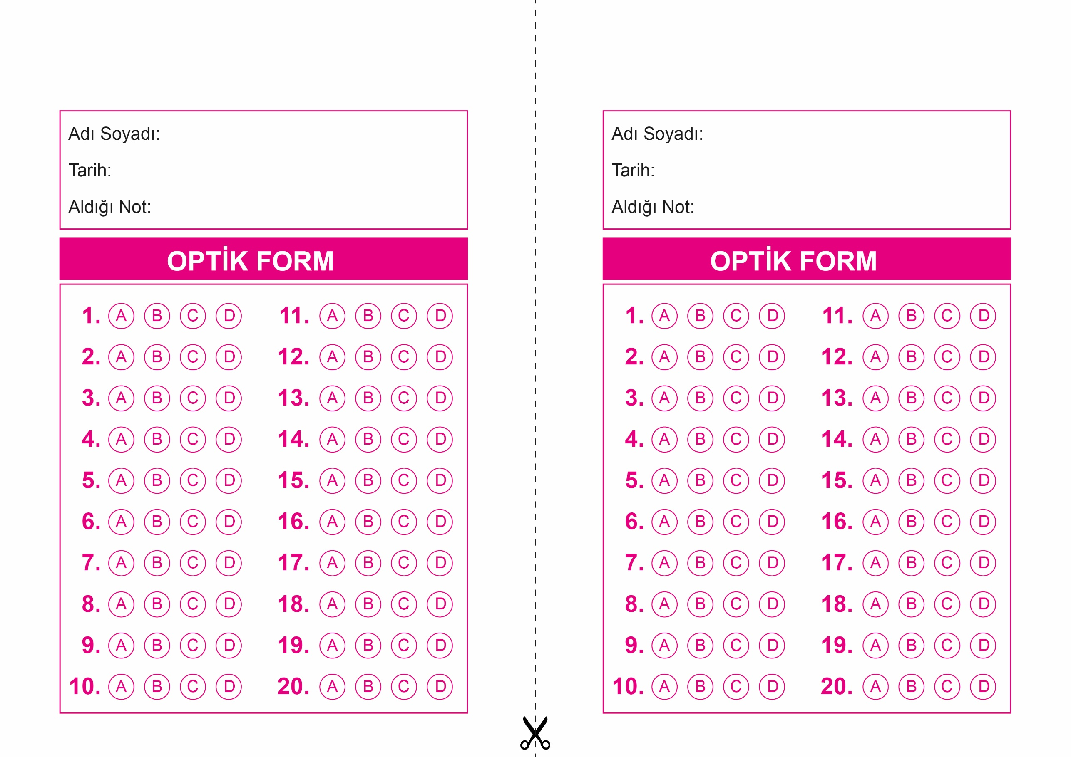



**6. SINIF SINAV VE CEVAP ANAHTARI İÇİN TIKLAYINIZ**

